XÂY DỰNG CLASS DIAGRAM CHI TIẾT,

SEQUENCE DIAGRAM

**Huỳnh Tiến Thịnh - 1362095**

1. Class diagram



1. Sequence diagram
2. Màn hình nhập sách



1. Màn hình mượn sách

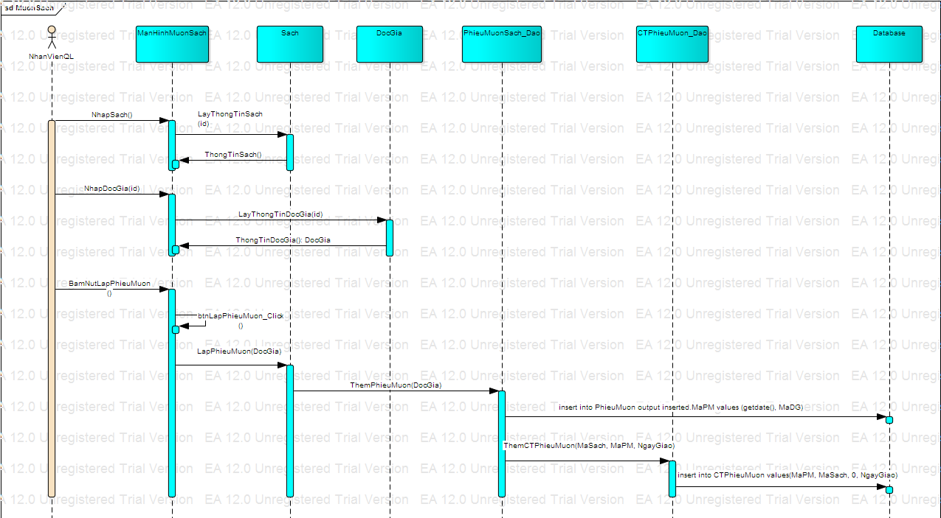

1. Quản lý đầu sách (Màn hình quản lý đọc giả, nhà cung cấp cũng tương tự)
2. Login, logout

